Obec Ostřetín
zve všechny občany na přednášku

pana Jiřího Voňky

„Bosenské údolí pyramid“

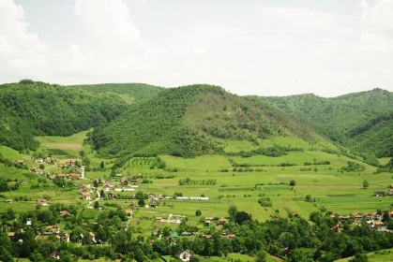

Účastník archeologického průzkumu Vás provede fenoménem zvaným bosenské pyramidy, jejichž stáří se odhaduje na 25-30 tisíc let. Nacházejí se v obci Visoko 30 km severozápadně od Sarajeva. Tento objev učinil v říjnu 2005 amatérský archeolog Semir Osmanagič.

OSTŘETÍN – komunitní centrum
čtvrtek 21. března
od 18:00 hod.

Vstupné dobrovolné

